МУНИЦИПАЛЬНОЕ БЮДЖЕТНОЕ ОБЩЕОБРАЗОВАТЕЛЬНОЕ УЧРЕЖДЕНИЕ
СРЕДНЯЯ ОБЩЕОБРАЗОВАТЕЛЬНАЯ ШКОЛА № 20
ГОРОДСКОГО ОКРУГА ЩЁЛКОВО
141113, Московская область, г. о. Щёлково, п. Краснознаменский, ул.Толстого, стр.1 Телефон: +7(496)566-74-03
Сайт: http://schkz-schel.edumsko.ru; электронная почта: shel_school20@mosreg.ru
СТРУКТУРНОЕ ПОДРАЗДЕЛЕНИЕ «ДЕТСКИЙ САД «РОДНИЧОК»
п. Краснознаменский, стр.7 8(496)566- 80-37, электронная почта:shel_ds35@mosreg.ru

Проект «Русские народные праздники и традиции»
в старшей группе

Подготовили воспитатели:
Гюнеш Е.С., Багрова Т.А

Цель: Воспитание творчески развитой личности дошкольников средствами приобщении детей к истокам русской народной культуры.

Актуальность: Каждому человеку и каждому народу, чтобы жить осмысленно и с достоинством, чтобы пользоваться уважением окружающих, надо знать себя, понимать своё место в мире природы, других людей, других народов. Такое знание и понимание возможны только тогда, когда органически освоена русская культура, когда понято и осмысленно прошлое – далёкое и близкое. Вот тогда можно самостоятельно и с успехом планировать своё будущее, выстраивая его фундамент в настоящем. Связаны прошлое, настоящее и будущее в личности каждого человека, в творческой деятельности каждого народа. Если эти связи рвутся, то снижаются эффективность и темпы естественного развития каждого человека и общества в целом. Восстановить эти связи – насущная задача народов современной России и наша. У детского сада в этом процессе своя важная роль. По качеству, глубине, ценности она сравнима только с ролью семьи – в передаче от поколения к поколению самого основного, заветного, что позволяет каждому народу сохранять своё лицо, занимать своё собственное, неповторимое место в едином ансамбле общечеловеческого развития. Сейчас к нам постепенно возвращается национальная память, и мы по новому начинаем относиться к старинным праздникам, традициям, фольклору, в которых народ оставил нам самое ценное из своих культурных достижений. Использование в работе с дошкольниками и освоение ими культурного наследия русского народа формирует интерес к нему, оживляет педагогический процесс, оказывает особое влияние на эмоциональную и нравственную стороны личности. Наша основная цель - как можно раньше пробудить в ребёнке любовь к родной земле, заложить важнейшие черты русского национального характера: порядочность, совестливость, способность к состраданию и др. Проводя параллель с нашим временем, стоит вспомнить, что любовь к родному краю, родной культуре, родной речи начинается с малого - с любви к своей семье, к своему жилищу, к своему детскому саду. Постепенно расширяясь, эта любовь переходит в любовь к родной стране, к её истории, прошлому и настоящему, ко всему человечеству. Разнообразие форм знакомства ребёнка с народной культурой позволит ему приобщиться к национальным традициям, испытать удовольствие от своих чувств, эмоций, даст возможность самовыражения. Из деталей быта, из народных праздников и традиций, произведений устного народного творчества сложится для ребёнка образ Родины. Ещё в недалёком прошлом в каждом доме жили народные образы, а из поколения к поколению передавалось почитание старых традиций, воспитывалось уважение к прошлому. «Уважение к прошлому – вот черта, отличающая образованность от дикости» - говорил А.С.Пушкин. Анализируя эти строки и окружающую действительность, становится ясно, что в работе с детьми необходимо стремиться воскресить из забвения это истинно человеческое чувство. Ведь детство – это время, когда возможно подлинное, искреннее погружение в истоки национальной культуры; это самый благородный путь возрождения забытых ценностей.
Тип проекта: творческий, познавательный.
Участники проекта:
Дети 5 - 7 лет, родители воспитанников, воспитатели, музыкальный руководитель
Задачи:
• Формировать знания и представления детей о культуре русского народа;
• Познакомить детей с социальным, культурным и природным разнообразием родного края;
• Развивать интерес к истории своего народа, к устному народному творчеству, к русским народным подвижным играм;
• Показать детям красоту русского языка через устное народное творчество, выраженное в песнях, припевках, колядках, обрядах;
• Познакомить детей с народными традициями и праздниками, т.к. в них отражена глубокая мудрость и творческий потенциал русского народа;
• Воспитывать у дошкольников чувство патриотизма через возрождение и преображение богатого опыта русских традиций; уважение к членам своей семьи, к старшему поколению, к труду людей, любовь к Родине;
• Привлечь родителей к сотрудничеству в воспитательно- образовательном процессе, в оказании помощи по созданию в группе предметно – развивающей среды, к активному совместному участию в праздниках, играх;
• Способствовать развитию познавательной активности, любознательности у детей.

Предполагаемый результат: Данный проект пополнит знания детей о культуре и быте предков, поможет прикоснуться к наследию прошлого русского народа.
1. Дети получат знания об истории русского жилища – избы, об ее быте.
2. Познакомятся со старинными предметами домашнего обихода.
3. Словарный запас обогатится названиями предметов русского быта: прялка, веретено, ухват, чугунок и др.
4. Формировать традиции русского народа: гостеприимства, почитание старости.
5. Узнают русские народные пословицы, поговорки по теме.
6. Положительная динамика взаимодействия с родителями.
7. Положительные эмоции и взаимоотношения в группе.
8. Пополниться предметно-пространственная среда в группе.
Сроки реализации: с .... по ....
Этапы реализации проекта
1. Подготовительный этап:
1). Сбор информации, иллюстраций.
2) Разработка плана работы с детьми и родителями по работе над проектом.
3). Беседы на тему « Русские традиции»
5). Чтение русских народный сказок, потешек, поговорок.
2.Основной этап:
Совместная познавательно-исследовательская и творческая деятельность.
Разучивание частушек, пословиц, поговорок, потешек, танцев, песен, русских
Внедрение проекта в образовательную деятельность
3.Заключительный:
1)Педагогический мониторинг (выявить уровень сформированности знаний воспитанников о предметах народного быта, русских народных праздниках и традициях, разных видах народно-прикладного творчества).
2) Презентация проекта по приобщению детей дошкольного возраста к истокам национальной культуры и традициям русского народа (обобщение опыта работы по приобщению детей дошкольного возраста истокам национальной культуры и традициям русского народа.
Основной принцип проекта – принцип взаимодействия ребенка с различными формами народного фольклора. Обрядовые песни, игры, танцы, народные сказки, малые фольклорные жанры – это все неоценимое богатство, которое способно помочь ребенку преодолеть скованность, застенчивость, стать творческой личностью.
Постановка проблемы: наблюдая за детьми во время проведения нароных праздников, при знакомстве с различными формами устного народного творчества , виден их живой интерес к этому процессу и познавательная активность. У детей рождается ответное душевное чувство, интерес к обычаям и культуре народа, носителями которой они являются, гармонично формируются нравственные ценности: представление о добре, красоте, правде и верности, которые приобретают в наши дни особую значимость. Прислушиваясь к речи детей, можно отметить ее скудность, слабые попытки строить логические фразы, рассказы, высказывать мысли, пересказывать текст.
Русские пословицы, небылицы, поговорки, скороговорки (древнейшая логопедия), прибаутки, песни, потешные и докучные сказки не только открывают звуковые красоты родного слова, координируют движение и речь, но и расширяют, обогащают, активизируют словарный запас ребенка.
Опираясь на методическое пособие для педагогов «Народный календарь и дети» С.Черноскутовой, «Народная культура и традиции» Н. В. Косаревой, «Знакомство детей с русским народным творчеством» Т. А.Будариной и О. А. Маркеевой, я проектирую свою деятельность.

Буклет «Масленица к нам пришла гостьей желанною»
Беседы:
« Что такое Традиции?» Формировать представления о традиции, развивать речь.
Показа иллюстраций на тему « Русские традиции» ( Костюмы, игрушки, фольклорные инструменты и дт.) Расширять представления о русской культуре. Расширять словарный запас.
«Культура и традиции русского народа»
закрепить знания детей о названии страны, в которой они живут, о её природе, исторических событиях, культуре; уточнить знания о таком понятии как «традиция», вспомнить традиции русского народа, о которых им рассказывали, познакомить с другими традициями
«Молодец в кафтане, девушка в сарафане»
История создания национальных костюмов: внешний вид, изготовление, назначение, отношение к одежде. Повседневная и праздничная; сельская и городская. Учить детей видеть специфику национального характера, эстетические пристрастия народа в покрое, декоре, функциональности ношения народного костюма. Расширять словарь детей названиями одежды, её элементов.
«Крестьянская игрушка»
Знакомство детей с русской народной игрушкой-самоделкой. Народная игрушка: яркость, красота, история возникновения.
«Жилище и быт русского крестьянина»
Рассказать детям об устройстве русской избы. Познакомить детей с особенностями строения старинных деревянных построек, с их украшениями.

Дидактические игры:
«Герои русских былин»
Цель: упражнять детей в составление целого из частей; развивать внимание, мышление, память.
Ход игры: дети составляют целую картинку из частей.
«Одень куклу в национальный костюм»
Цель. Закрепить знания детей о предметах русского национального костюма (летнего и зимнего, мужского и женского).
Ходигры:. Детям предлагается одеть кукол в национальные костюмы (в летний и зимний). Воспитатель задает вопросы на закрепление обобщающих понятий «одежда», «обувь», «головные уборы».
«Подбери предметы по картинке»
Цель. Развить интерес к рассматриванию предметов, отмечая их красоту. Вызвать желание составить натюрморт, располагая предметы в определенной последовательности.
Ход игры: Дети берут карточки, рассматривают их, обмениваются впечатлениями. Затем подбирают предметы, хранящиеся в музее, и составляют натюрморты в соответствии с карточкой.
«Четвёртый лишний»
Цель. Научить детей объединять предметы в группы по определенному свойству, различать результаты труда мастеров - гончара, кузнеца, плотника и швеи. Развивать логическое мышление.
Ход игры: Положите перед ребенком четыре картинки с изображением предметов, три из которых относятся к результатам труда кузнеца. Определив «лишнюю», т. е. не подходящую к остальным, картинку, ребенок получает фишку.
«Собери матрешку»
Цель: закреплять знания детей о народной игрушке – матрешке, умение собирать матрешку из частей по способу мозаики, выделять элементы украшения. Воспитывать уважение и любовь к народному творчеству.
Ход игры: собрать из отдельных частей целую матрешку. Побеждает тот, кто собрал больше матрешек.
«Запомни народные промыслы»
Цель: приобщение дошкольников к видам народных промыслов, формирование внимания и памяти
Ход игры. Необходимо 12 пар одинаковых карточек, которые перед началом игры ведущий перемешивает и выкладывает «рубашкой» вверх. Дети по очереди открывают по 2 карточки. Если обе карточки совпадают, то ребенок забирает их себе. Если одна из карточек не совпадает, то ребенок кладет обе карточки на прежнее место «рубашкой» вверх и право хода переходит к следующему участнику. Выигрывает тот, у кого в результате игры будет больше всех карточек.
«Найди пару»
Цель: учить детей ориентироваться в различных видах росписи, развивать мышление, внимание.
Ход игры: педагог предлагает подобрать для каждого блюдца чашку (или наоборот) и назвать вид росписи.

Физическое развитие. Подвижные игры.

«Лошадки»
Цель: приучать детей двигаться вдвоём один за другим, согласовывать движения, не подталкивать бегущего впереди, даже если он двигается не очень быстро.
«Жмурки»
Цель: учить внимательно слушать текст; развивать координацию в пространстве.
«Гори, гори ясно»
Цель: развивать у детей выдержку, ориентировку в пространстве. Упражнять в быстром беге.
«Кошка и мышка»
Цель: развивать у детей умение действовать по сигналу. Ходить, сохраняя форму круга
«Мороз - Красный нос»
Цель: учить детей перебегать в рассыпную с одной стороны площадки на другую, увёртываясь от ловишки, действовать по сигналу, сохранять неподвижную позу. Развивать выдержку, внимание. Закрепить бег с захлёстом голени, боковой галоп.
«Ручеёк»
Цель: Обучение в игровой манере ходьбе, внимательности, игре в коллективе.
«Капуста»
Цель: Развивать у детей умение выполнять движения по сигналу, умение согласовывать движения со словами, упражнять в беге, умению играть в коллективе.
«Утка и Селезень»
Цель: знакомить с русскими народными играми; развивать быстроту движения.
«Зимующие и перелетные птицы»
Цель: развивать двигательные навыки; закреплять представление о поведении птиц зимой.

Социально – коммуникативное развитие. Сюжетно – ролевые игры.

«Ярмарка»
Побуждать детей творчески использовать в игре знания о русских народных традициях; Использовать игру для формирования новых интересов и способностей детей; Способствовать сознательному отношению к соблюдению правил ролевого взаимодействия, направляя внимание на качество исполняемых ролей; Продолжать развивать самостоятельность в создании игровой среды, в соблюдении правил и норм поведения в игре; Продолжать работу по обогащению словаря детей; Развивать инициативу, организаторские и творческие способности детей; Воспитывать доброжелательность между детьми, умение учитывать желание товар
«Путешествие в прошлое»
-Вызвать интерес к народным играм, фольклору, народным традициям
-Сформировать чувство национального достоинства..
-Обеспечить развитие умения выполнять взятые на себя роли в соответствии с сюжетом игры, пользоваться необходимыми атрибутами. Создавать игровую обстановку, используя реальные предметы и их заместители.
-Стимулировать творческую активность детей.

Художественно – эстетическое развитие.
Аппликация «Русская матрёшка»
Закреплять представления о русской матрешке, развивать интерес к культуре, творческие способности в работе с бумагой.

Рисование «…………..»
закрепить круглую форму частей тела (глаза, нос, ручки, рот); учить рисовать неваляшку, состоящую из шариков разной величины; создать интерес эмоционального настроя к занятию; воспитывать любознательность, самостоятельность, прививать эстетические чувства.
Роспись дымковской игрушки «Юбка дымковская барышня»
Закреплять знания детей о дымковской игрушке, ее многообразии, характерных признаках, особенностях узоров и элементах (круги, кольца, точки, полосы).
Закреплять представление детей о ярком, нарядном, праздничном колорите игрушек
Учить украшать орнаментами бумажные фигурки, использовать в работе навыки рисования знакомых элементов.
Развивать чувство цвета, эстетические чувства, умение внимательно слушать воспитателя и отвечать на вопросы.
Прививать интерес и любовь к народному искусству, вызывать желание что-то сделать самим, перенимая у народных умельцев несложные приемы.
Лепка дымковской игрушки «Птичка»
продолжать знакомить детей с народным творчеством, активизация познавательной активности детей, подготовка к усвоению нового материала.

Чтение художественной литературы.

Белая уточка
Бобовое зернышко
Василиса Прекрасная
Волк и коза
Волшебное кольцо
Ворона и рак
Гуси-лебеди
Журавль и цапля
За лапоток – курочку, за курочку – гусочку
Заяц-хваста
Зимовье зверей
Иванушка-дурачок
Иван-царевич и серый волк
Каша из топора
Колобок
Кот и лиса
Курочка Ряба
Летучий корабль
Лиса и волк
Лиса и дрозд
Лиса и заяц
Лиса и журавль
Лиса и тетерев
Лиса и кувшин
Морозко
Мужик и медведь
Никита Кожемяка
Петр и Петруша
Петух и жерновки
Петушок – золотой гребешок
Пузырь, Соломинка и Лапоть
Репка
Сестрица Аленушка и братец Иванушка
Сивка-Бурка
Теремок
Хаврошечка
Царевна-Лягушка

Потешки:

Петушок-петушок
Золотой гребешок,
Масляна головушка,
Шёлкова бородушка.
Что ты рано встаёшь,
Голосисто поешь,
Детке спать не даешь?

Водичка, водичка,
Умой мое личико,
Чтобы глазоньки блестели,
Чтобы щечки краснели,
Чтоб смеялся роток,
Чтоб кусался зубок.

Ладушки, ладушки,
С мылом моем лапушки.
Чистые ладошки,
Вот вам хлеб и ложки!

Не плачь, не плачь, детка,
Прискачет к тебе белка,
Принесет орешки
Для твоей потешки
Скороговорки:

В огороде рос горох,
А за речкой – гречка.
Старый наш козёл Енох
В огороде рвал горох,
Гречку рвал за речкой

В тёмный бор через задворки
Шли охотники Егорки.
И у каждого Егорки
На закорке – по ружью.
И у каждого Егорки
Пёс охотничий на сворке.
Ну-ка, дети, повторите
Тараторочку мою!
***
На рассвете Евсей
Ловил овсянку в овсе.
Евсей в овсе
По колено в росе
***
Пришел Прокоп - кипит укроп,
Ушел Прокоп - кипит укроп.
И при Прокопе кипит укроп,
И без Прокопа кипит укроп.
***
Сорок сорок
Для своих сорочат
Сорок сорочек
Не ссорясь, строчат.
Сорок сорочек
Просторочены в срок –
Сразу поссорились,
Сразу поссорились,
Сразу поссорились
Сорок сорок!

Пословицы, считалки, прибаутки.
«Учись доброму, худое на ум не прейдет» (Пословица)
«Звезды, месяц, луг, цветы – поводи пойди-ка ты». (Считалка)
«Сшила Саша Саньке шапку!» (скороговорка)
«Очень колешься ты ёж». (Прибаутка)
«Не зная броду, не суйся в воду». ( Пословица)
«Маленький, да удаленький». (Пословица)
«Детство время золотое.»
«За общим столом еда вкуснее».
«В здоровом теле — здоровый дух»
Друзья прямые — братья родные»
«У ребёнка заболит пальчик, у матери сердц»е.
«Азбука — к мудрости ступенька».
«Отца с матерью почитать — горя не знать».
«Мал да удал».
«Делай другим добро — будешь сам без беды.
«На ошибках учатся».
«Утро встречай зарядкой, вечер провожай прогулкой».
«Старый друг лучше новых двух».
«Лад и согласие — первой счастье».

3.Заключительный этап
Работа с родителями:
1) Проведение совместной выставки «Народные игрушки своими руками»
2) Оформление наглядной информации для родителей в родительском уголке по устному народному творчеству.
Показ презентации на тему « Русские традиции»

Используемые интернет ресурсы
https://www.maam.ru
kinderinfo.ru
https://ped-kopilka.ru
https://azbyka.ru
https://skazkibasni.com
https://www.maam.ru
https://infourok.ru/
https://nsportal.ru
poslovic.ru

Приложения:
Беседа: «Народная культура и традиции»
Цель: ознакомление детей с русскими традициями
Задачи:
Образовательные:
- расширять знания детей о культуре и традициях русского народа;
- закреплять знания о русских народных играх, пословицах;
- знакомить детей с лекарственными растениями.
Развивающие:
- развивать логическое мышление;
- развивать устную речь.
- умение участвовать в русских народных подвижных играх;
- обеспечить двигательную активность в ходе проведения народных игр.
Воспитательные:
- воспитывать уважение к русским народным обычаям, играм и традициям;
Оборудование: музыкальный центр, аудиозапись: с русскими народными
мелодиями, с пением птиц; картинки с лекарственными растениями; шапочка
козы, корона, атласная лента для игры.
Предварительная работа:
1. Беседа о культуре и быте русского народа;
2. Знакомство с русскими народными играми, пословицами о здоровье;
3. Беседа о лекарственных растениях.
Ход занятия.
(Звучит русская народная мелодия).
Воспитатель: Я приглашаю вас окунуться в атмосферу далекой старины,
вспомнить быт наших предков, как они жили, чем лечились, в какие русские
народные игры играли. Народные игры сохранились и дошли до наших дней,
вбирая в себя лучшие национальные традиции. Для всех народных игр
характерна любовь русского человека к веселью и удальству. Игры - это наше
детство, они передавались от поколения к поколению. Нам известны такие игры,
как «Ловишки», «Колечко, колечко, выйди на крылечко!» Ребята, а давайте я
проверю, знаете ли вы русские народные игры. Я сейчас загадаю загадки.
Вот первая загадка:
Я не вижу ничего,
Даже носа своего.
На моѐм лице повязка,
Есть такая вот игра,
Называется она…
Ответ детей - Жмурки!
Воспитатель:
Я давно в траве сижу,
Ни за что не выхожу.
Пусть поищут, раз не лень,
Хоть минуту, хоть весь день…
Ответ детей - Прятки!
Воспитатель:
Гори, гори ясно,
Чтобы не погасло.
Стой подоле,
Гляди на поле
Глянь на небо
Птички летят
Колокольчики звенят…
Ответ детей - Горелки!
Воспитатель: Хорошо, вот мы с вами и вспомнили народные игры. К нам в гости
сегодня пришла красавица Забава. Она хотела бы поиграть сегодня с нами.
Забава: Нашей встрече быть угодно,
Отложите все дела,
Вас «Околица» сегодня
На свиданье позвала!
Мы найдем для игр место,
Их не спрячем про запас,
Никому не будет скучно
За «Околицей» у нас!
Воспитатель: Спасибо, Забава, что пришла повеселиться с нами! А сейчас
давайте встанем, возьмемся за руки и отправимся за двор, за околицу поиграть.
Идем.
Включается музыка.
(идем змейкой, заводим круг).
Забава: Вот мы и на месте. Предлагаю вам поиграть в русскую народную игру
«Заря-заряница». Играющие стоят в кругу, руки опущены. Ведущий - ходит за
кругом с лентой и произносит закличку:
«Заря-Заряница!
Солнце во сестрица.
По небу ходило,
В очи обронило,
В очи золотые
Ленты голубые.»
С последними словами ведущий осторожно кладет ленту на плечо одному из вас.
Тот быстро берет ленту, поворачивается спиной к ведущему:
И на слова:
«Раз – два – не воронь,
Беги как огонь!»
Оба разбегаются в разные стороны по кругу, кто быстрей возвратиться на
место.Кто не успел, тот становится водящим - зарей. Понятно? Давайте
поиграем.
(Звучит музыка к игре).
Игра повторяется 3 раза.
Забава: Молодцы, присаживайтесь. Представьте, что вы на лесной опушке.
(Звучит пение птиц, на фоне музыки читаем стихотворение).
Забава: В старые времена русский народ с любовью и трепетом относился к
окружающей природе и оберегал ее. Люди ласково называли реченьку быстрой,
солнышко красным, травушку шелковой.
Воспитатель: Лес в жизни русского народа всегда играл огромную роль. С
давних времен русские люди использовали лес для различных нужд. В лесу
люди находили полезные травы, которыми лечились.
Забава:
Много трав растут полезных
На земле русской родной.
Могут справиться с болезнью
Мята, пижма, зверобой.
Воспитатель: Предки наши хорошо знали лекарственные растения, а вы их
знаете? Сейчас мы поиграем в игру «Зеленая аптека». Слушайте загадку, а
отгадку вы найдите на картинке.
(на столе разложены картинки с изображением лекарственных растений)
• Выпускает он листы
Широченной широты.
Держатся на стеблях крепких
Сто плодов шершавых, цепких:
Если их не обойдешь –
На себе их все найдешь.
Ответы детей - Лопух
• Травка очень душистая,
Ароматные листья.
Поскорей собирай
И заваривай чай!
Ответы детей - Мята.
• Трава, которую и слепой узнает?
Ответы детей - Крапива
Забава:
Хорошо, знаете лекарственные растения. Самая лучшая аптека – это природа!
В зарослях лесных, где все для сердца мило,
Где чистым воздухом так сладостно дышать,
Есть в травах и цветах целительная сила,
Для всех умеющих их тайну разгадать…
Воспитатель:
Что-то мы засиделись. Давайте поиграем еще в одну русскую народную игру:
«Шла коза по лесу».
Забава: Дорогие дети, выходите, большой круг заводите.
В центре круга - коза. (ведущий в шапочке козы). У козы в руках корона. На кого
надену корону, тот будет принцессой и выходит в центр круга танцевать со
мной. Под музыку, начинаем игру, ходим по кругу, взявшись за руки и
выполняют движения, согласно тексту.
(Звучит музыка к игре).
Пошла коза по лесу, по лесу, по лесу
Искать себе принцессу, принцессу, принцессу- идут по кругу, взявшись за руки;
Прошла коза по лесу, по лесу, по лесу – останавливаются лицом в круг;
Нашла себе принцессу, принцессу, принцессу – коза выбирает себе
принцессу, одевает ей на голову корону и выводит в середину круга;
Давай коза попрыгаем, попрыгаем, попрыгаем – все участники игры прыгают;
И ножками подрыгаем, подрыгаем, подрыгаем – все выполняют движение,
согласно тексту;
Давай коза покружимся, покружимся, покружимся – все кружатся;
И мы с тобой подружимся, подружимся, подружимся – поворачиваются к друг
другу лицом и обнимаются.
(Игра повторяется 2-3 раза.)
Воспитатель: Какие наши дети молодцы, славно поиграли. Присаживайтесь.
Забава: Русский народ лечился травами, и сложил немало пословиц и поговорок
о здоровье. А знаете ли вы, дорогие гости, пословицы и поговорки о здоровье?
Воспитатель: Давайте поиграем в игру «Доскажи словечко»:
В здоровом теле …
Ответы детей - здоровый дух.
Забава: Ешь чеснок и лук –Ответы детей - не возьмет недуг.
Воспитатель: Если хочешь быть здоров …
Ответы детей - закаляйся.
Забава: Чистота - залог …
Ответы детей - здоровья.
Воспитатель: В путь дорогу собирайся за - здоровьем ...
Ответы детей - отправляйся.
Воспитатель: Молодцы, ребята! И пословицы, и поговорки знаете. И с русскими
народными играми познакомились благодаря Забаве. Пора возвращаться в
детский сад. Мы делились тем, что знали и старались Вас развлечь.
Забава: Не прощаемся мы с вами, говорим: «До новых встреч!».
«Жилище и быт русского крестьянина»
Цель: формирование представлений детей о назначении избы, её убранстве.
Задачи:
1. Рассказать детям об устройстве русской избы.
2. Воспитывать интерес к объектам русской традиционной культуры.
Ход:
Воспитатель приглашает детей отправиться в прошлое: приводит в зал с мультимедийной установкой, в котором стоят лавки застланные половиками, на полу лежат домотканые дорожки.
Воспитатель: Дети вы любите путешествовать?
(ответы детей)
Воспитатель: А куда можно путешествовать?
(ответы детей)
- Сегодня мы с вами попали в прошлое, в самую настоящую крестьянскую усадьбу. Послушайте мой рассказ:
- В лесистых местах, по берегам рек и озёр ставили свои дома наши предки. Почему, ребята, они это делали именно в таком месте, у леса и воды? (ответы детей). Правильно, около воды жизнь легче и пища есть (рыба), а у леса есть дрова, стройматериал, грибы, ягоды да травы разные. Селились рядом родственники и просто соседи (те, кто рядом сели). Постепенно образовывалось село. Строили очень долго, но на века. Русские избы изумляют плотницким искусством: ни одного гвоздя, а стоят не сдвинуть! Много терпения уделяли крыше, доски укладывали так, что любую из них можно было заменить, не разбирая крыши. У каждой избы был свой особый вид.
Крыльцо – «распахнутые руки» дома, оно связывало избу с улицей, с соседями. Тёплыми летними вечерами собирались на крыльце посидеть, поговорить, обсудить новости. Крыльцо, как правило, выходило в сторону улицы и становилось на боковом южном фасаде. Его держали разные столбы, всё крыльцо украшала ажурная резьба. На крыльцо вели ступени и перила.
Окна – «глаза дома» (одно кривое окно весь фасад портит). Над окнами крепились козырьки – наличники. Они красивые и резные, прикрывали окна от дождя и снега. Позже появились наличники со ставнями. Кроме того, что они защищали от осадков и солнечного света, ставни выполняли ещё одну функцию. С улицы каждый мог видеть: открыты ставни – значит, хозяева уже встали, а закрыты – значит, ещё спят или ушли. Входя в избу. Каждый поневоле наклоняется, дверь в избе узкая, чтобы тепло драгоценное не выходило. На полдома печь, накормит, обогреет, поспать на себе позволит. У хороших хозяев в избе всё сверкает чистотой. Правый угол от печки «бабий кут», другой угол «красный», для дорогих гостей. Здесь стояли стол, лавки, висели иконы. Почти всё в избе делалось своими руками, вырезалось из дерева и украшалось разными узорами, резьбой, своими руками плелись лапти и корзины.
Неотъемлемая часть двора – это банька, её ставили недалеко от дома. В баньке мылись, парились, стирали бельё. По стенам баньки стояли лавки и полок, на них ушаты с водой, ковши. Парились в основном берёзовыми вениками. А потом бегали к реке и в воду и никогда не болели.
В бане всё сделано из дерева и станы, и пол, и потолок, и лавки. Дух в бане был особый смоляной, её рубили из сосны и ели. Особое место занимал огород, его городили тыном, плетнём.
Несколько таких огородов и было село и деревня. В селе была церковь, тем оно от деревни и отличалось.
Наши предки воспринимали свою избу, деревню или село, окружающую природу как маленькую вселенную, где все знают друг друга. Самая непосредственная связь с кормилицей - землёй, дарами рек, озёр и лесов закладывала основные черты русского характера: трудолюбие, бережливость, терпеливость, настойчивость.
Беседа: «Масленица»
Цель: формирование представлений детей о традициях празднования русским
народом Масленицы.
Задачи:
Образовательные:
дать детям знания о русском народном празднике Масленица;
познакомить детей с историей возникновения и традициями празднования
Масленицы - как отмечали этот праздник на Руси, какое значение в этом
празднике имело чучело масленицы и блины;учить понимать народные потешки,
заклички.
Развивающие :
развивать познавательный интерес к традициям своего народа. Развивать
внимание, память, связную речь, обогащать словарный запас речи.
Воспитательные:
воспитывать чувство патриотизма, развивать интерес и уважительное
отношение к русским народным праздникам, традициям и обычаям.
Используемый материал: иллюстрации к празднику Масленица,
иллюстрации с изображением народных гуляний; репродукции картин
художников – И.Суриков «Взятие снежного городка», Н.Кустодиев «Масленица»,
Б.Кустодиев «Масляничное гуляние», К.Юон «Зима. Ростов Великий»,
«Весенний солнечный день» С.Михеев «Госпожа чесная масленица».
Аудиозапись «Звон колоколов».
Словарная работа: балаган, потеха, скоморох, чучело, тесовый дом, закличка.
Ход занятия:
Беседа о Масленице с показом иллюстраций, репродукций картин
художников по данной теме.
Воспитатель: Ребята, посмотрите на картины и расскажите, что вы на них
видите. (Ответы детей).
Почему так люди веселятся, я вам сейчас расскажу.
Масленица — один из самых любимых в народе праздников, рождение которого
уходит в глубокую древность. Празднуют его в конце февраля, начале марта.
Масленица имела другое название — проводы зимы. А проводы зимы и встреча
весны — всегда праздник. В Масленицу долг каждого человека — помочь
прогнать зиму, разбудить природу. Люди, забывали про холода, зимние морозы,
про тоску и печаль, и веселились от души.
В этот праздник не скучают,
Все в веселье превращают.
Печь на улице стоит,
Выпекать блины велит.
С маком, творогом, капустой,
Чтобы было очень вкусно,
К самовару подходи –
Ароматный чай бери.
Масленицу назвали так, потому что хозяйки пекли вкусные, масляные
блины. Всю неделю положено есть блины. Блины нельзя заменить пирожными
или конфетами, потому что блины похожи на солнышко - круглые, золотистые,
горячие.
К блинам и оладьям полагалась особая еда: сыр, масло, рыба, творог.
На блины да угощенье звали дорогих гостей. Чем больше гостей, тем больше
счастливых дней в году. Масленицу ласково называли объедалой, круглой,
румяной, широкой и белой.
Села и города к Масленице преображались: ледяные горки, снежные дворцы и
крепости, качели, балаганы для скоморохов, циркачей, площадки для медвежьей
потехи и кулачных боев, столы под открытым небом с разнообразными
кушаньями и напитками.
Масленицу играли всем миром: взрослые ходили в гости друг к другу, дети
забавлялись катанием на санках, все вместе смеялись на представлениях,
катались на тройках и, конечно же, объедались блинами.
Физкультминутка
«Малечена-калечина»
Выбирается ведущий. Каждый игрок берет в руки небольшую палочку. Все
произносят такие слова и одновременно катают между ладошек палочку.
Малечена-калечина, сколько часов осталось до вечера, до зимнего?
После слов "До зимнего?" ставят палочку на ладонь. Как только поставят
палочки, ведущий считает: "Раз, два, три, … десять". Выигрывает тот, кто
дольше продержал предмет. Ведущий может давать разные задания: играющие,
удерживая палку, должны ходить, приседать, поворачиваться вправо, влево,
вокруг себя.
Воспитатель: В масленичную неделю каждый ее день имеет свое название,
которое говорит о том, что в этот день полагается делать.
Начинается Масленица в понедельник, который называется встреча.
С понедельника начинали печь блины. У каждой хозяйки был свой рецепт,
который она держала в строгом секрете от соседей.
Праздник открывали дети. Они зазывали и приветствовали Масленицу:
«Масленица, красная краса, русая коса! Приезжай ко мне в тесовый дом душою
потешиться, умом повеселиться, речью насладиться...»
После заклички ребята сбегали со снежных горок и радостно кричали:
«Приехала Масленица! Приехала Масленица!»
А еще в этот день дети обходили соседей, поздравляли с наступлением
Масленицы и просили угощение:
Тин-тин-тинка,
Подай блинка,
Оладышка-прибавышка,
Масляный кусок!
Уж вы не скупитесь,
Масляным кусочком поделитесь!
Подайте широкой Масленице!
Если хозяева подавали мало, дети их дразнили:
Паршивые блины, по аршину длины! —
и убегали.
К первому дню праздника изготовляли из тряпок и соломы чучело Масленицы.
Во вторник — заигрыши.
С утра молодые люди катались на санках, ели блины. Звали родных и
знакомых: «У нас горы готовы и блины испечены — просим жаловать».
Больше всего любили катание с ледяных горок: кто не скатился с горки, тот
обидел Масленицу.
Среда — лакомки. В этот день зять приходил «к тѐще на блины». Кроме зятя
тѐща приглашала и других гостей.
Четверг назывался разгуляем. Масленица набирала полную силу. В этот день
гуляли с утра до вечера, плясали, водили хороводы, пели частушки.
Чтобы помочь солнцу прогнать зиму, устраивали катание на лошадях «по
солнышку» (по часовой стрелке вокруг деревни).
Но главным действом этого дня было взятие снежного городка. Из снега строили
городок с башнями и воротами. Мальчишки делились на две группы: конники и
пехота. Первая ватага атаковала город, а вторая защищала его.
Пятница — тещины вечерки — была гостевым днем. В этот день зятья угощали
своих тещ блинами. С почестями тещу и ее родню приглашали к обеду.
Суббота — золовкины посиделки. Молодые невестки приглашали в гости к себе
золовок. Новобрачная невестка должна была подарить золовкам подарки.
Последний день Масленицы — Прощеное Воскресенье. В последний день
Масленицы сжигают соломенное чучело — символ зимы. Провожают зиму до
следующего года.
Все просят друг у друга прощения. Кланяются в ноги. А в ответ слышат
знакомое: «Бог простит». Уходит Масленица, а вместе с ней и зима. Весна
вступает в свои права.
На санках вывозили соломенную куклу больших размеров. Это Зима. Еѐ
устанавливали в центре площади и прощались с ней шутками; песнями, танцами,
ругая ее за морозы и зимний холод, и благодарили за веселые зимние забавы.
Ты прощай, прощай,
Наша Масленица.
Ты прощай, прощай,
Наша широкая.
Ты пришла с добром,
Со блинами, пирогами
Да со оладьями.
Мы катаемся с горы
От зари и до зари,
А сегодня, в воскресенье,
Наше кончилось веселье.
Прощай, прощай,
Наша Масленица!
После этого чучело поджигали под веселые возгласы и песни.
А сейчас мы поиграем в русскую народную игру «Гори, гори ясно»
Игра «Гори, гори ясно»
Вопросы к детям.
Почему праздник назывался масленицей? Что готовили хозяйки? Почему пекли
блины? Как по-другому называли праздник масленицу? Как люди праздновали
этот праздник? (Рассказ 2-3 детей).
Знакомство с весенними закличками.
Воспитатель: Сейчас, ребята, послушайте, какие заклички кричали дети,
обращаясь к солнышку:
Красное, разожгись!
С весной красною вернись!
Красно-солнышко,
В дорогу выезжай!
Зимний холод прогоняй!
Солнышко-колоколнышко,
Ты пораньше взойди,
Нас пораньше разбуди:
Нам в поля бежать,
Нам весну встречать!
Обсудить смысл закличек..
Предложить детям несколько раз проговорить их, обращая внимание на
интонацию речи, и правильное звукопроизношение.

Лепка: «пряник»
Цель: ознакомление детей с русским народным пряничным ремеслом
Задачи:
Обучающие:
• познакомить с историей русских пряников
• изготовить силуэтный пряник из теста
• закрепить основные приемы лепки из теста
• пополнить словарный запас словами: печь, сундук, скалка, пряничные доски,
тульский пряник, ярмарка
Развивающие:
• содействовать развитию воображения и чувства меры при украшении пряника
• развивать мелкую моторику пальцев рук
• развивать диалогическую речь
Воспитывающие:
• поддерживать интерес к русской культуре
• воспитывать гордость и желание сохранять народное искусство
• воспитывать внимательное и доброжелательное отношение к окружающим
людям
Оборудование: тесто соленое, доски для лепки, скалки, форма для вырезания, гуаш.
Ход занятия: вымешиваем тесто, делим на одинаковые кусочки, раздаем их детям. Раскатываем в плоский блин, вырезаем пряники при помощи формы. После полного высыхания покрываем пряник гуашью(декор).

Рисование: «Русский сарафан»
Цель: формирование интереса к русскому прикладному искусству.
Задачи:
Образовательные:
-познакомить детей с традиционным русским костюмом, с народными обычаями
и украшениями одежды;
-вызвать интерес к жизни наших предков.
Развивающие:
-развивать интерес к русскому прикладному искусству;
-развивать творческую активность и фантазию;
- развивать мелкую моторику рук.
Воспитательные:
-воспитывать в детях любовь и бережное отношение к народной культуре и
традициям русского народа, творчеству русского народа, желание творить
самим.
Предварительная работа: знакомство с устным народным творчеством: чтение
русских народных сказок «Сивка-бурка», «Царевна-лягушка», «Хаврошечка»,
поговорок, пословиц . Знакомство с элементами русского народного костюма,
русскими народными играми «Жмурки», «Ловишки».
Ход занятия.
Воспитатель: Русский народ талантлив во всем: и в работе, и в отдыхе.
Русский фольклор удивляет нас до сих пор пословицами, поговорками,
потешками. Давайте вспомним, какие из них вы знаете?
Ответы детей: «Терпение и труд все перетрут», «Без труда не вытянешь и рыбку
из пруда».
Воспитатель: Молодцы ребята! А еще народ говорил: «Какова пряха, такова и
рубаха». Вот сегодня, мы с вами и рассмотрим, каков был русский костюм . А
потом нарисуем его.
(Показать детям русский народный костюм или куклу в таком
наряде).
А ведь сколько труда вкладывали люди, чтобы создать такую красоту. Этот
костюм одевали русские женщины. Костюму много лет, а он выглядит, как
новенький. А знаете почему?
Ответы детей.
Воспитатель: Его шили с любовью, очень бережно хранили и одевали только по
праздникам. Поэтому костюм радует наш глаз и сегодня.
Женский народный костюм состоит из рубахи и сарафана.
Какого цвета использовали материю, для изготовления костюма?
Ответы детей: Белого, красного (много).
Воспитатель: Рубаха белого цвета, на горловине и на рукавах вышивка. Как, вы
думаете, кто придумал узор для неѐ?
Ответы детей: Девушки, женщины.
Воспитатель: Для чего она нужна (вышивка)?
Ответы детей: Для красоты.
Воспитатель: Не только для красоты, а для защиты от болезней, бед, несчастий.
Поверх рубахи надевали длинный сарафан, украшенный лентами, вышитыми
узорами. Ребята, а как вы думаете, что вышивали на сарафане?
Ответы детей: Цветы, солнце.
Воспитатель: Ребята в таком нарядном костюме не стыдно и на ярмарку пойти.
Давайте вспомним, что такое ярмарка?
Ответы детей: Это праздничные рынки, базары. На ярмарке можно было что то
купить, продать , повеселиться, поводить хороводы , поиграть в игры.
Воспитатель: Вы хотите поиграть как на ярмарке?
Ответы детей: Да.
Воспитатель: Давайте поиграем в русскую народную игру «Карусель».
В центре стоит воспитатель. В поднятых руках он держит несколько лент. Дети
(по количеству ленточек) стоят по кругу боком к центру, в руках у каждого –
конец ленточки. Воспитатель начинает игру:
«Ели-ели, закружились карусели,(Дети идут шагом).А потом, потом, потом, все
бегом, бегом,(дети побежали).Тише, тише, не спешите карусель
остановите. (дети останавливаются, идут шагом).
Воспитатель: Садитесь на свои места. Давайте мы с вами сегодня нарисуем
русский народный сарафан. (Перед детьми рисунок сарафана с незаконченным
узором, образцы орнаментов для его украшения)
Ребята, я уже начала наносить свой рисунок. Делаю я это кончиком кисти.
Приступайте к заданию.
(Педагог наблюдает за работой детей, если возникают затруднения, оказывает
помощь. Следит, чтобы дети правильно набирали краску, ополаскивали кисти,
пользовались салфетками. Детям, закончившим работу быстрей других, можно
предложить разрисовать платочек) .
В конце занятия рисунки помещаются на выставке детского творчества.)
Воспитатель: Давайте посмотрим друг на друга, улыбнемся и не будем забывать,
что мы с вами очень мудрые, добрые, трудолюбивые. «Если дружба велика –
будет Родина крепка»

Беседа «Жилище и быт русского крестьянина»
Цель: формирование представлений детей о назначении избы, её убранстве.
Задачи:
1. Рассказать детям об устройстве русской избы.
2. Воспитывать интерес к объектам русской традиционной культуры.
Ход:
Воспитатель приглашает детей отправиться в прошлое: приводит в зал с мультимедийной установкой, в котором стоят лавки застланные половиками, на полу лежат домотканые дорожки.
Воспитатель: Дети вы любите путешествовать?
(ответы детей)
Воспитатель: А куда можно путешествовать?
(ответы детей)
- Сегодня мы с вами попали в прошлое, в самую настоящую крестьянскую усадьбу. Послушайте мой рассказ:
- В лесистых местах, по берегам рек и озёр ставили свои дома наши предки. Почему, ребята, они это делали именно в таком месте, у леса и воды? (ответы детей). Правильно, около воды жизнь легче и пища есть (рыба), а у леса есть дрова, стройматериал, грибы, ягоды да травы разные. Селились рядом родственники и просто соседи (те, кто рядом сели). Постепенно образовывалось село. Строили очень долго, но на века. Русские избы изумляют плотницким искусством: ни одного гвоздя, а стоят не сдвинуть! Много терпения уделяли крыше, доски укладывали так, что любую из них можно было заменить, не разбирая крыши. У каждой избы был свой особый вид.
Крыльцо – «распахнутые руки» дома, оно связывало избу с улицей, с соседями. Тёплыми летними вечерами собирались на крыльце посидеть, поговорить, обсудить новости. Крыльцо, как правило, выходило в сторону улицы и становилось на боковом южном фасаде. Его держали разные столбы, всё крыльцо украшала ажурная резьба. На крыльцо вели ступени и перила.
Окна – «глаза дома» (одно кривое окно весь фасад портит). Над окнами крепились козырьки – наличники. Они красивые и резные, прикрывали окна от дождя и снега. Позже появились наличники со ставнями. Кроме того, что они защищали от осадков и солнечного света, ставни выполняли ещё одну функцию. С улицы каждый мог видеть: открыты ставни – значит, хозяева уже встали, а закрыты – значит, ещё спят или ушли. Входя в избу. Каждый поневоле наклоняется, дверь в избе узкая, чтобы тепло драгоценное не выходило. На полдома печь, накормит, обогреет, поспать на себе позволит. У хороших хозяев в избе всё сверкает чистотой. Правый угол от печки «бабий кут», другой угол «красный», для дорогих гостей. Здесь стояли стол, лавки, висели иконы. Почти всё в избе делалось своими руками, вырезалось из дерева и украшалось разными узорами, резьбой, своими руками плелись лапти и корзины.
Неотъемлемая часть двора – это банька, её ставили недалеко от дома. В баньке мылись, парились, стирали бельё. По стенам баньки стояли лавки и полок, на них ушаты с водой, ковши. Парились в основном берёзовыми вениками. А потом бегали к реке и в воду и никогда не болели.
В бане всё сделано из дерева и станы, и пол, и потолок, и лавки. Дух в бане был особый смоляной, её рубили из сосны и ели. Особое место занимал огород, его городили тыном, плетнём.
Несколько таких огородов и было село и деревня. В селе была церковь, тем оно от деревни и отличалось.
Наши предки воспринимали свою избу, деревню или село, окружающую природу как маленькую вселенную, где все знают друг друга. Самая непосредственная связь с кормилицей - землёй, дарами рек, озёр и лесов закладывала основные черты русского характера: трудолюбие, бережливость, терпеливость, настойчивость.

Консультация для родителей.
Народная тряпичная кукла – как
традиционный элемент воспитания детей

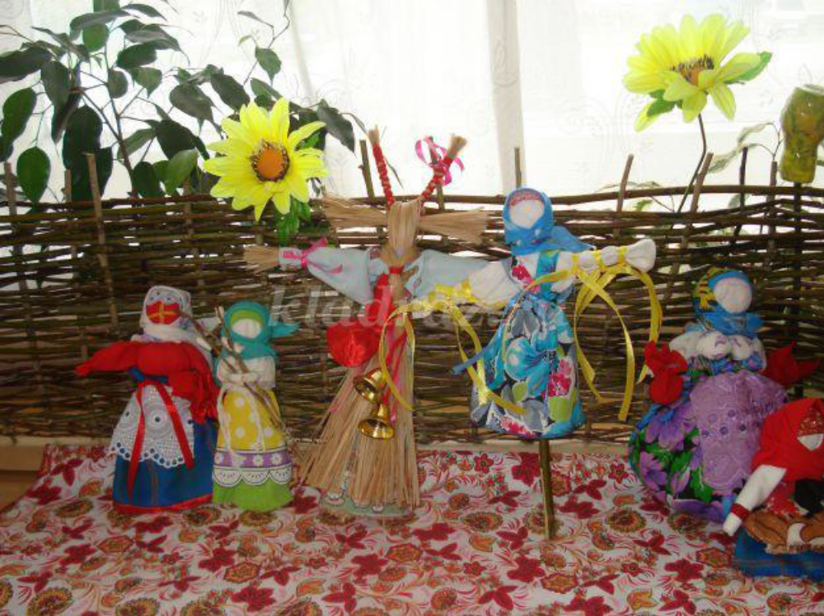

Кукла – самая древняя и наиболее популярная до сих пор игрушка.
Она обязательный и верный спутник детских игр, но одновременно и
самое доступное детям произведение искусства. Кукла – детская
игрушка в виде фигурки человека. Куклы имитируют взрослый мир,
тем самым подготавливая ребенка к взрослым отношениям. Поскольку
кукла изображает человека, она способна исполнять разные роли и
часто становится другом и партнером ребенка. Он действует с ней так, как ему хочется, заставляя ее осуществлять свои, порой тайные, мечты и желания. Игра в куклы, таким образом, играет серьезную
социальную и психологическую роль, воплощая и формируя
определенный идеал, давая выход потаенным эмоциям.
О постепенном исчезновении народных игрушек из быта семьи
свидетельствуют результаты различных мониторингов. В тоже время
родители отмечают большой интерес детей к народным играм, труду
взрослых и фольклору. Исчезновение из семейного обихода народных
игрушек – показатель недостатка внимания родителей к ним как
традиционному элементу воспитания.
С древних времен игрушки несут в себе определенную символику и
значение. Кукла – это целый мир, отражающий особенности жизни
того или иного народа в разные исторические эпохи. У всех народов
куклы первоначально воспринимались как обрядовые, как предметы
культа. В древности кукла служила и тотемом, и талисманом, и
обрядовым символом, и только гораздо позже превратилась в
сувенирное изделие и детскую игрушку. Вместе с тем кукла для детей
является образом – символом людей и воплощает особенности
материальной и духовной культуры народа.

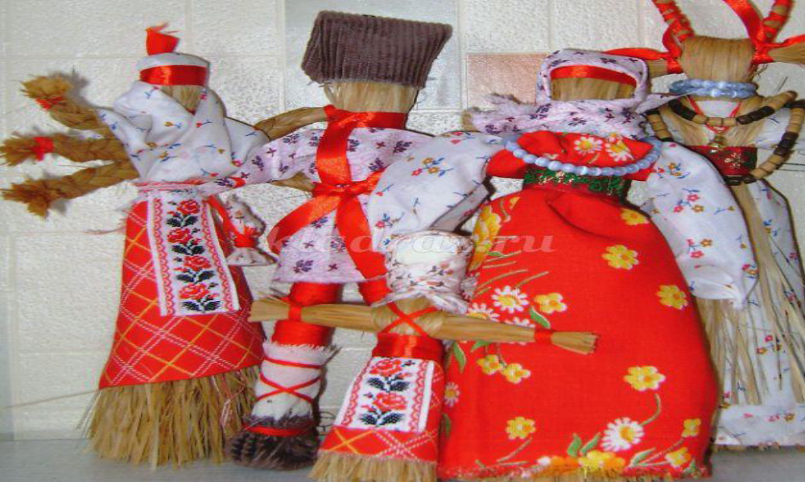У русского народа куклы связаны с традиционными календарными
праздниками крестьян. Их использовали при проведении различных
обрядов в Рождество, Крещении и т.д. Такие куклы изготовляли из
природных материалов: бересты, соломы, ткани, кудели и т.д.
Считалось, что детские игры могут способствовать богатству,
счастливому браку или же наоборот, принести несчастье. В народе
замечали: когда дети много и усердно играют, в семье будет прибыль.
Верили, что игрушки охраняют детский сон и покой, и как оберег
клали их рядом с ребенком.
Особенно была распространена игра с простыми с точки зрения
изготовления, а значит доступными куклами – закрутками. Дети могли сами сделать из разных лоскутков ткани целые семьи. Это побуждало детей к труду, творчеству, что является одним достоинством самодельной игрушки. С 5 – 6 лет дети начинали сами делать кукол.
Их мастерили из шишек, веточек, свертывали из листьев, цветов, даже
пряли нитки крапивы на кукольное приданое. При их изготовлении
дети познавали мир природы, учились преобразовывать материал в
рукотворное изделие. Наиболее распространенной игрушкой в России
была тряпичная кукла.

Тряпичная кукла – это куклы, при изготовлении которых используют
старинные технологии. По назначению делятся на три группы: куклы
обереги, куклы игровые и обрядовые.
Куклы – обереги. У тряпичных кукол лицо не изображалось. Это
связано с древними представлениями о кукле как магическом
предмете. Безликая кукла исполняла роль оберега. За две недели до
рождения ребенка будущая мать помещала такую куклу – оберег в
колыбель. Куклу – оберег вешали над кроватью. Верили, что она
отгоняет дурные сны. В подарок на именины делали ангелочка.
Игровые куклы предназначались для детских забав. Они были
сшивными и свернутыми. Свернутые куклы делались без иголки и
нитки. К свернутым куклам относятся и куклы закрутки.
Обрядовые куклы. Эти куклы почитали и ставили в избе, в красный
угол. Они имели ритуальное значение.
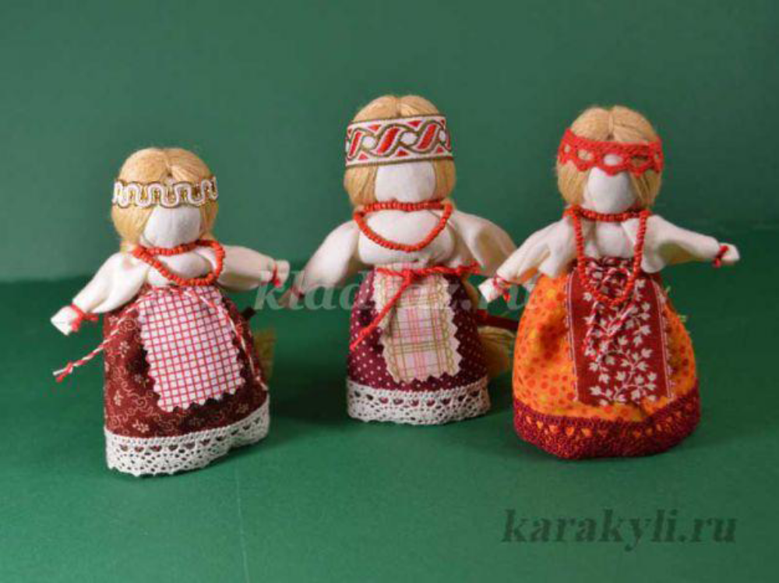

Куклы в разных странах делаются по разному . Кукла любого народа
как символ культуры может рассказать о ненаписанных правилах
жизни и моральных ценностях данного народа, в наряде кукол
сохраняются традиции народного костюма: фасон, цвет, орнамент,
украшения и т.д. Каждая мать, изготавливая кукол, старалась
сохранить национальные традиции шитья, украшения. Таким образом, во все времена рукотворная кукла была средством постижения тонкостей межличностных отношений и важнейшим педагогическим инструментом, посредством которого происходила передача ценнейшего опыта жизни народа, знаний о народных традициях,обычаях и обрядах, а также различных навыков, необходимых ребенку для дальнейшей жизни.
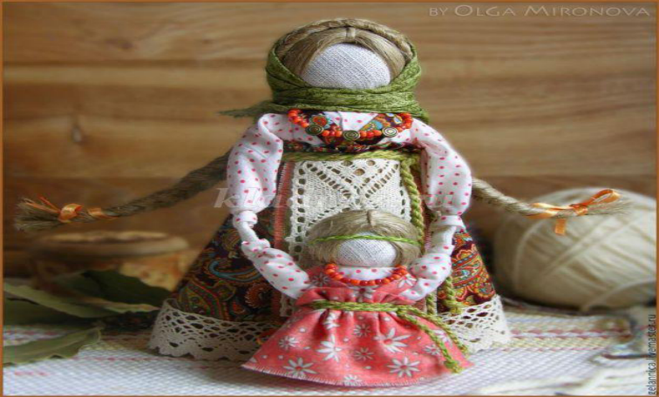
Ребенок со своей куклой переживает события
собственной и чужой жизни во всех ее эмоциональных и
нравственных проявлениях, доступных его пониманию.
В соответствии с ФГОС ведущее место в жизни ребенка к дошкольном
учреждении должна занимать самостоятельная игровая деятельность, в том числе на основе принципов народной педагогики. Развитие
самостоятельных игр зависит от создания соответствующей предметно – игровой среды, обогащения детей опытом игровой деятельности, привития игровой культуры. Традиции использования народных игрушек, кукол, помогут сохранить у детей здоровье и ценности человеческих отношений, воспитание чувства любви к природе, склонность к труду, уважение к народной культуре.

